Stookplaatsen: keuringsrapporten reinigingsattest, verbrandingsattest, verwarmingsauditrapport
- Wie dient de wettelijk vereiste rapporten of attesten af te leveren?
- Wie dient deze documenten te kunnen voorleggen?
Antwoord op deze twee vragen: Zie tabel:
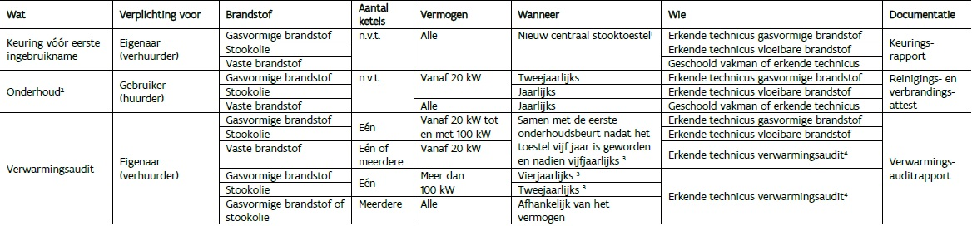
Bron; https://www.lne.be/overzicht-van-de-verplichtingen

De lijsten met erkende personen vind je terug op https://www.lne.be/overzichtslijsten-erkende-personen.

Er zijn drie verschillende soorten erkenning als technicus mogelijk:
- erkenning als ‘technicus vloeibare brandstof’
- erkenning als ‘technicus gasvormige brandstof’
- erkenning als ‘technicus verwarmingsaudit’.
Erkende technici in het Vlaamse Gewest hebben een persoonlijk erkenningsnummer
- beginnend met de letters TV, gevolgd door 5 cijfers voor vloeibare brandstof (bv. TV12459)
- met de letters GV, gevolgd door 5 cijfers voor gasvormige brandstof (bv. GV00234)
- of met de letters VA, gevolgd door 5 cijfers voor verwarmingsaudit (bv. VA00234).

